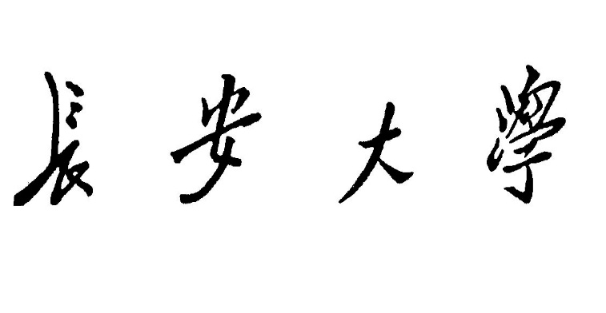

长安大学普通招考攻读博士学位审批表（2025年）

考 生 姓 名：

考 生 单 位：

报 考 学 院：

研 究 方 向：

指 导 教 师：

填表日期： 年 月 日

长安大学研究生招生办公室制

**填 表 说 明**

一、本表为长安大学以**普通招考**攻读博士学位研究生报名登记专用。

二、本表由考生本人用钢笔（或签字笔）填写，第三页由有关部门填写。考生“姓名”栏所填姓名，须与本人身份证、户口本的姓名完全一致，出生日期以身份证号码为准。

三、报名材料包括：

1、攻读博士学位研究生报名信息简表：拟录取后考生在网上报名后生成并打印出的表格。

2、《长安大学普通招考攻读博士学位审批表》。

3、专家推荐书（长安大学研究生招生网“资料下载”栏下载，随推荐书附专家职称证书复印件）。两名所报考学科专业领域内的教授（或相当专业技术职称专家）的书面推荐意见。推荐书要由专家亲自分别填写，不能一份推荐书两名专家同时签名。

4、硕士课程学习成绩单：成绩单须加盖培养单位印章。

5、硕士、学士学位证书复印件和硕士、本科毕业证书复印件。

6、符合我校规定的医院出具的体格检查合格证明：体检必须是近期进行的体检，体检表上贴有本人照片及医院体检骑缝章，体检结论栏中要有医院医师签名并加盖体检医院印章。体检表在体检医院索取。

7、二代居民身份证复印件。

8、考生其他如发表的学术论文、取得的研究成果证书复印件或能说明考生学习研究水平、创新能力的材料。

以上材料用A4纸打印按顺序放好后交各学院（无需装订）。

|  |  |  |  |  |  |  |  |  |  |  |  |  |  |  |  |  |
| --- | --- | --- | --- | --- | --- | --- | --- | --- | --- | --- | --- | --- | --- | --- | --- | --- |
| 姓 名 |  | | 性 别 | |  | | | 出 生  年 月 | |  | | | 照 片 | | | |
| 民 族 |  | | 政 治  面 貌 | |  | | | 婚 否 | |  | | |
| 籍 贯 |  | | | | 出生地省市 | | |  | | | | |
| 现在工作或  学习单位 | |  | | | | | | | 职 务  职 称 | | | |  | | | |
| 本人通讯地址  （邮政编码） | |  | | | | | | | 本人联系  电话 | | | |  | | | |
| 何时、何地  参加工作 | |  | | | | | | | 何时、何地  加入何党派 | | | |  | | | |
| 大学本科毕业学校及毕业专业 | |  | | | | | | | 入学日期 | | | |  | | | |
| 毕业日期 | | | |  | | | |
| 硕士毕业学校及  毕业专业 | |  | | | | | | | 入学日期 | | | |  | | | |
| 毕业日期 | | | |  | | | |
| 掌握哪种外语，程度如何？ | | 类别 | | | | 成绩 | | | | | | 成绩报告单编号（及其说明） | | | | |
| □CET-4 | | | |  | | | | | |  | | | | |
| □CET-6 | | | |  | | | | | |  | | | | |
| □IELTS | | | |  | | | | | |  | | | | |
| □TOEFL | | | |  | | | | | |  | | | | |
| □其他 | | | |  | | | | | |  | | | | |
| 在学术刊物或会议上发表的有代表性的论文和专著（包括已录用待发表的） | | 论文题目或专著（注明独著、合著等顺序） | | | | 学术刊物或会议名称（检索情况） | | | | | | 发表时间 | | | | 国别 |
|  | | | |  | | | | | | 年 月 | | | |  |
|  | | | |  | | | | | | 年 月 | | | |  |
|  | | | |  | | | | | | 年 月 | | | |  |
|  | | | |  | | | | | | 年 月 | | | |  |
|  | | | |  | | | | | | 年 月 | | | |  |
| 获科研成果奖励、申请科学基金和专利情况 | | 名称 | | | | 具体内容（排名） | | | | | | | | | 备注 | |
| 主持/参与国家级科研项目或省部级重大科研项目 | | | |  | | | | | | | | |  | |
| 主持/参与其他科研项目 | | | |  | | | | | | | | |  | |
| 获得国家级科技成果奖（持证）或省部级科技成果奖 | | | |  | | | | | | | | |  | |
| 专利 | | | |  | | | | | | | | |  | |
| 考生硕士学位论文情况 | | 学位论文名称 | |  | | | | | | | 指导教师 | | |  | | |
| 研究项目所属性质 | | | | | | | | | □基础理论研究 □应用基础研究 □工程应用及技术开发 | | | | | |
| 硕士学位论文内容摘要（中文填写，如果需填入内容较多，请另加附页，并在该栏目中注明） | | | | | | | | | | | | | | |
| 攻博研究计划摘要 | |  | | | | | | | | | | | | | | |
| 所在单位人事部门（定向）或研究生管理部门（非定向）意见：  （盖章）  年 月 日 | | | | | | | 招生单位意见：  （盖章）    年 月 日 | | | | | | | | | |
| （签字前，请认真核查上述内容）  本人承诺所提交的信息真实准确，并与网报时所填写的内容一致。本人愿意承担上述信息虚假和两表不一致所带来的一切责任和后果。  考生签名：  年 月 日 | | | | | | | | | | | | | | | | |